（写） 回覧
令和８年７月１日
内山自治会の皆様へ
南足柄市 環境課

（お知らせ）足柄上地区新可燃ごみ処理施設整備事業の進捗等について

本市を含む足柄上地区１市５町のごみを広域的に処理する新施設を整備するため、建設予定地である南足柄市清掃工場の解体に向けて工事を始めています。
現在は、本格的な重機による取り壊しに入る前に、引き続き「建屋内部の片付けと内装の解体」、「敷地内の土壌汚染状況調査（約2～3ヶ月）」を慎重に行っている段階です。
全体の詳細スケジュールは調整中ですが、工事の安全確保を最優先としつつ、令和８年度内に解体を完了することを目標としております。
なお、本格的な解体工事に入る前には、説明会を開催する予定です。

【解体工事の「ステップ(STEP)」と現在の段階】
STEP1
STEP２
STEP４
STEP３
建屋(地上部)と煙突の解体
整地・完了
地下部分(基礎等)の解体
※土壌汚染があった場合は対策を含む
建屋内部の片付けと内装の解体

土壌汚染状況調査

★現在はココ 本格的な解体工事開始 令和8年度内を目標

【現在の現場の状況】
現在STEP1として、本格的な解体工事に向けて準備を進めています。
- 主な内容
・ 樹木の伐採
・ フロン類や油脂類の回収：冷房設備のフロンガスや回転機器等の油脂類の回収
・ 内装の解体：壁の内装材や床の塩化ビニル系タイル（Pタイル）の撤去
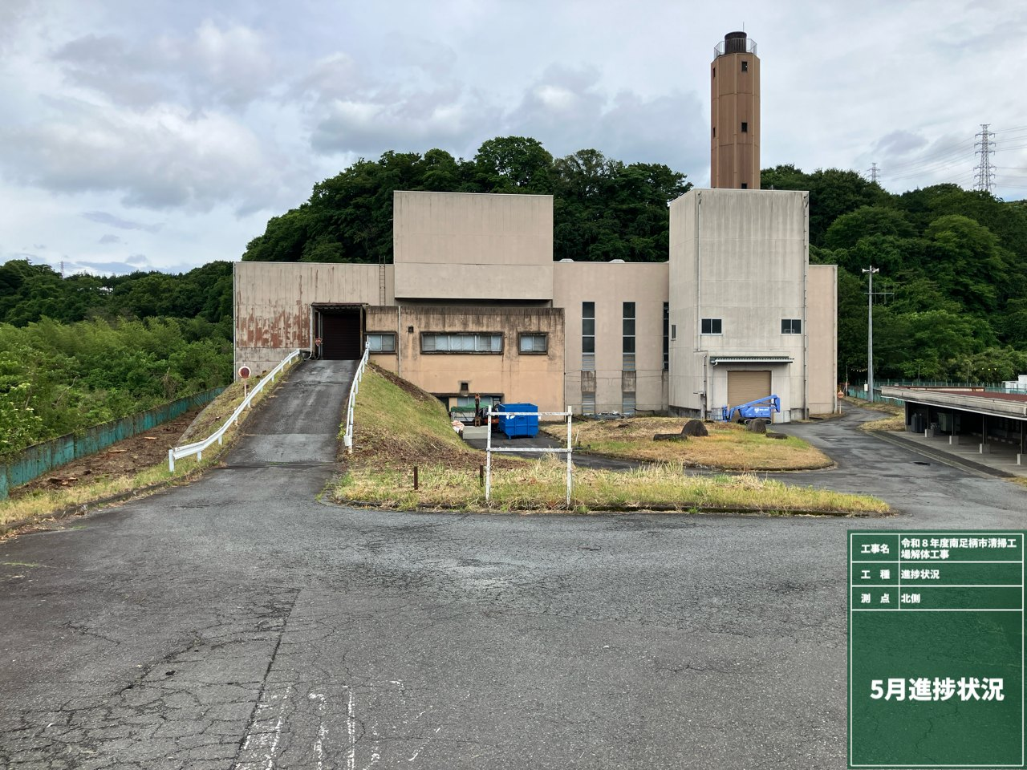
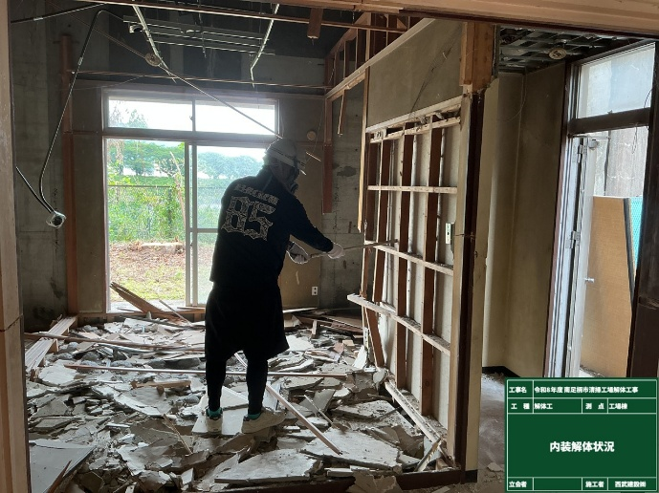

写真①：外観（毎回定点写真として掲載します） 写真②：建屋内の建材撤去作業
【裏面に続く】

【今月（７月）の工事予定】
７月の工事は、引き続きSTEP1の段階です。主な予定は以下のとおりです。

- 主な内容
・ 敷地内の土壌汚染状況調査を引き続き進めます。
・ 本格的な解体工事に向けた詳細の検討を進めます。

- スケジュール
 | １週目 | ２週目 | ３週目 | ４週目
敷地内の土壌汚染状況調査
本格的な解体工事に向けた詳細検討

【お問い合わせ先（窓口）】
工事に関するご質問やご不明な点がありましたら、下記までお気軽にご連絡ください。

（解体工事に関すること）
・発注者: 南足柄市 環境経済部 環境課（電話：0465-73-8006）
・施工者: 西武建設株式会社 南足柄作業所（現場代理人：斉藤 電話0465-20-8860）

（土壌汚染状況調査に関すること）
・発注者: 足柄上衛生組合 広域ごみ処理施設整備推進課（電話：0465-71-0231）

※ 問い合わせ時間は、平日の午前８時３０分から午後５時まで

